Sprawozdanie z Zadania nr: 4.3
Imię i Nazwisko: Bartosz Bieniek
Data: 05.01.2026

Algorytm A*
Opis teoretyczny.
Algorytm A* służy do wyznaczania najkrótszej ścieżki między dwoma wybranymi wierzchołkami grafu skierowanego i stanowi ulepszoną wersję algorytmu Dijkstry. Zamiast wybierać element jedynie na podstawie minimalnej wagi (długości najkrótszej ścieżki), pod uwagę brany jest także wynik heurystycznej funkcji odległości – na przykład dystansu po linii prostej między wierzchołkami. Pozwala to uniknąć przejść z dala od elementu docelowego.
Opis działania algorytmu na przykładzie.
Przeanalizujmy działanie algorytmu dla poniższego grafu, w którym punktami startowym i końcowym są odpowiednio wierzchołki 0 oraz 6, a wybraną funkcją odległości przybliżona odległość po linii prostej.
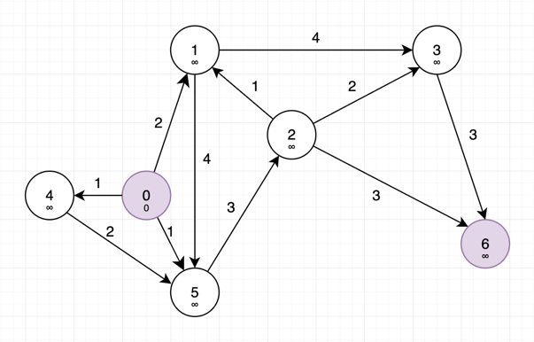
Rysunek 1 Przykładowy graf z naniesionymi wagami krawędzi.

Na początku algorytm zainicjalizuje dla każdego wierzchołka trójkę wartości odpowiadającą ich wadze, odległości po linii prostej oraz poprzednikowi. Dla pierwszego węzła ustawiona zostanie zerowa waga oraz obliczona przybliżona odległość. Pozostałym wierzchołkom przypisane zostaną w tych polach ∞. Nie ma konieczności obliczania zawczasu wszystkich odległości, ponieważ może się okazać, że dla dużych grafów nie wykorzystamy większości z nich.
Wierzchołek | 0 | 1 | 2 | 3 | 4 | 5 | 6
Waga | 0 | ∞ | ∞ | ∞ | ∞ | ∞ | ∞
Odległość przybliżona | 6.08 | ∞ | ∞ | ∞ | ∞ | ∞ | ∞
Poprzednik | - | - | - | - | - | - | -
Przetwarzane elementy | 0
Tabela 1 Tabela wag, odległości i poprzedników dla wierzchołków grafu.
W odróżnieniu od algorytmu Dijkstry, odwiedzone wierzchołki nie są wykreślane, a kolekcją przechowującą przetwarzane elementy jest set z początkowo wpisanym jedynie węzłem źródłowym.
Po inicjalizacji algorytm rozpoczyna pracę. Wśród przetwarzanych wierzchołków wybierany jest ten, który posiada najmniejszą sumę wagi i przybliżonej odległości. Ponieważ algorytm właśnie rozpoczął pracę, jedynym dostępnym węzłem jest ten startowy.
Program odwiedza wszystkich sąsiadów elementu 0, którymi są 1, 4 oraz 5 i postępuje w podobny sposób jak w Dijkstrze. Za każdym razem, gdy suma odległości przechodząca przez wybrany przed chwilą wierzchołek i wagi krawędzi jest mniejsza od wagi sprawdzanego sąsiada, jest ona nadpisywana, a wymuszający zmianę element zapisywany jest jako jego poprzednik. Dodatkowo, to właśnie na tym etapie oblicza się odległość do elementu docelowego, a węzeł dodawany jest do kolekcji przetwarzanych elementów.
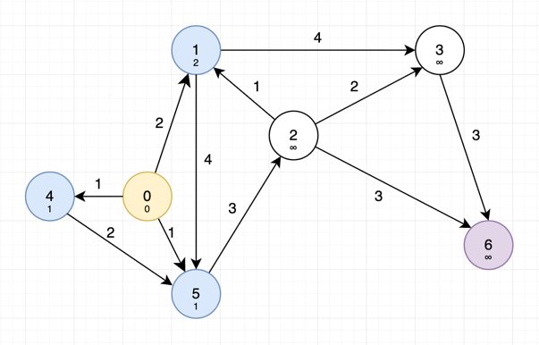
Rysunek 2 Graf w trakcie pierwszej iteracji algorytmu.
W naszym przypadku waga przetwarzanego elementu, 0, wynosi 0, a krawędź łącząca go z pierwszym węzłem, 1 wynosi 2. Obliczona długość trasy wynosi zatem $0+2=2$. Dodatkowo zmierzona do elementu docelowego odległość po linii prostej wynosi 6.40. Analogiczne obliczenia wykonujemy dla pozostałych sąsiadów, a ich wyniki zamieściłem w tabeli poniżej.
Wierzchołek | 0 | 1 | 2 | 3 | 4 | 5 | 6
Waga | 0 | 2 | ∞ | ∞ | 1 | 1 | ∞
Odległość przybliżona | 6.08 | 6.40 | ∞ | ∞ | 8.06 | 5.09 | ∞
Poprzednik | - | 0 | - | - | 0 | 0 | -
Przetwarzane elementy | 1, 4, 5
Tabela 2 Tabela wag, odległości i poprzedników dla wierzchołków grafu.
Program przechodzi do następnej iteracji pętli i wybiera ten z przetwarzanych wierzchołków, który posiada najmniejszą sumę wagi i odległości przybliżonej. W tym wypadku będzie to element 5. Jedyną odchodzącą od niego krawędzią jest ta do elementu 2 o długości 3. Obliczając długość nowej ścieżki otrzymujemy wynik $1+3=4$, który jest mniejszy niż zapisana w sprawdzanym węźle ∞. Obliczamy także odległość do elementu docelowego
po linii prostej, 3.61 oraz dodajemy wierzchołek do setu przetwarzanych elementów.
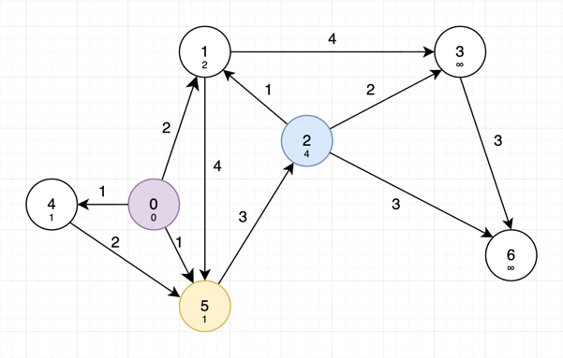
Rysunek 3 Graf w trakcie trzeciej iteracji algorytmu.
Wierzchołek | 0 | 1 | 2 | 3 | 4 | 5 | 6
Waga | 0 | 2 | 4 | ∞ | 1 | 1 | ∞
Odległość przybliżona | 6.08 | 6.40 | 3.61 | ∞ | 8.06 | 5.09 | ∞
Poprzednik | - | 0 | 5 | - | 0 | 0 | -
Przetwarzane elementy | 1, 2, 4
Tabela 3 Tabela wag, odległości i poprzedników dla wierzchołków grafu.
W kolejnej iteracji pętli ponownie wybieramy element o najmniejszej sumie wagi oraz przybliżonej odległości - tym razem będzie to wierzchołek 2.
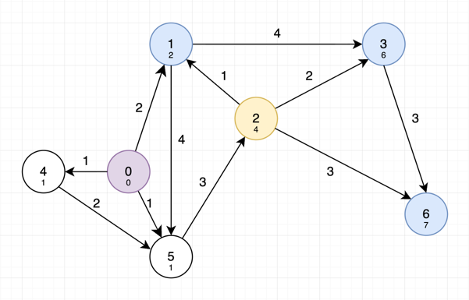
Rysunek 4 Graf w trakcie czwartej iteracji algorytmu.
Od wybranego węzła odchodzą trzy krawędzie do elementów 1, 3 i docelowego, 6. Aby wyznaczyć nowe długości ścieżek posłużymy się tą samą metodą co wcześniej – obliczymy sumę wagi wybranego elementu oraz długości krawędzi łączącej go z wybranym sąsiadem i w razie potrzeby zaktualizujemy wartość zapisaną w węźle.
Dla pierwszego z nich nowa długość ścieżki wynosiłaby $4+1=5$, co przekracza zapisaną wartość 2. Nie dokonujemy więc w nim żadnych zmian – w przeciwieństwie do pozostałych dwóch elementów, w których wagi ustawione są dalej na ∞. W przypadku 3 obliczymy najpierw nową wartość $4+2=6$ (oczywiście mniejszą od ∞) i wyznaczymy przybliżoną odległość po linii prostej do rozwiązania $≈3.16$. Analogiczne obliczenia powtarzamy dla 6.
Nowa waga wynosić będzie $4+3=7$, a przybliżona odległość $0$.
Wierzchołek | 0 | 1 | 2 | 3 | 4 | 5 | 6
Waga | 0 | 2 | 4 | 6 | 1 | 1 | 7
Odległość przybliżona | 6.08 | 6.40 | 3.61 | 3.16 | 8.06 | 5.09 | 0
Poprzednik | - | 0 | 5 | 2 | 0 | 0 | 2
Przetwarzane elementy | 1, 3, 4, 6
Tabela 4 Tabela wag, odległości i poprzedników dla wierzchołków grafu.

Z otrzymanych wyników do następnej iteracji wybierzemy element 6, który posiada najmniejszą sumę wagi i odległości. Ponieważ jest to element docelowy, wychodzimy z głównej pętli i wypisujemy otrzymaną ścieżkę. Rozpoczynając od wierzchołka docelowego przechodzimy przez wszystkich poprzedników aż do elementu startowego. Długość ścieżki i odczytane w odwrotnej kolejności pokonane wierzchołki stanowią wynik działania programu.
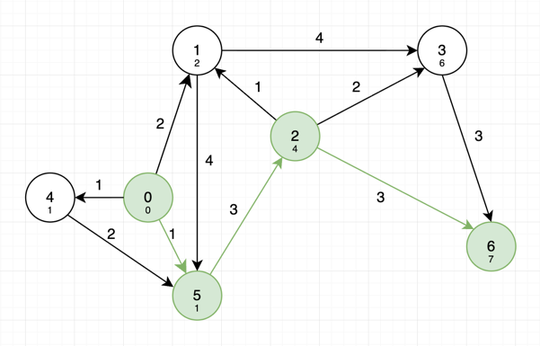
Rysunek 5 Najkrótsza ścieżka łącząca wierzchołki 0 i 6.
Zwróćmy uwagę, że stosując dla wybranego przykładu algorytm Dijkstry, przed dotarciem do celu musielibyśmy odwiedzić wszystkie wierzchołki. Stałoby się tak, ponieważ za każdym razem wybierany jest w nim wierzchołek z najniższą wagą, a rozwiązanie ma tutaj wagę najwyższą.

